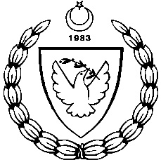

KUZEY KIBRIS TÜRK CUMHURİYETİ MİLLİ EĞİTİM BAKANLIĞI
EĞİTİM ORTAK HİZMETLER DAİRESİ
MİLLİ GÜNLER,OKUL SPORLARI VE KOL ETKİNLİKLERİ KOORDİNASYON BİRİMİ
ORTAOKUL GENÇ KIZ ELEME MÜSABAKALARI
SERİLER VE KULVARLAR
2014-2015 ÖĞRETİM YILI
1.Seri  kulvar No | Okul Adı | 2.Seri  KulvarNo | Okul Adı | 3.Seri  Kulvar No | Okul Adı | 4.Seri  Kulvar No | Okul Adı
1 |  | 1/ (9) |  | 1/ (17) |  | 1/ (25)
2 | KURTULUŞ L. | 2/ (10) | G/MSA MESLEK L. | 2/ (18) | CTEML | 2/ (26)
3 | HTL | 3/ (11) | GAK | 3/ (19) | THE ENGLISH SCH. | 3/ (27)
4 | BEKİRPAŞA L. | 4/ (12) | TMK | 4/ (20) | BEAL | 4/ (28)
5 | LEVENT KOLEJ | 5 /(13) | LTL | 5/ (21) | YDK | 5/ (29)
6 | CUMHURİYET L. | 6/ (14) | 19 MAYIS TMK | 6/ (22) | DEĞİRMENLİK | 6/ (30)
7 | ERENKÖY LİSESİ | 7/ (15) | NKL | 7/ (23) | G/YURT MESLEK LİSESİ | 7/ (31)
8 |  | 8/ (16) |  | 8/ (24) |  | 8/ (32)

